## Отчет «Расчет остатка НЗП»

Новый отчет подсистемы «Производство». **– необходимо разработать**

**Плановая стоимость – это тип цены, записанный в параметры системы как типовая цена**:

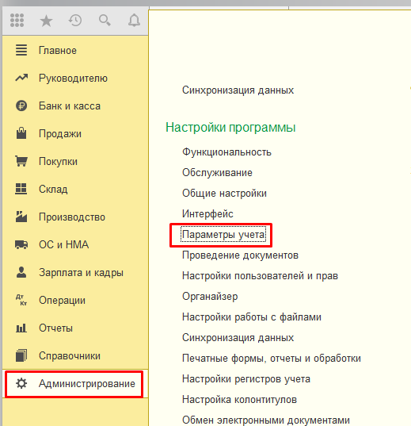

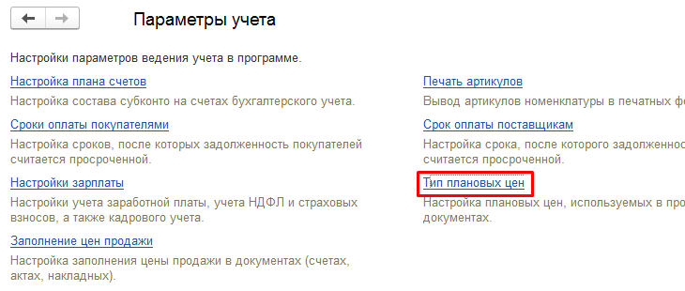

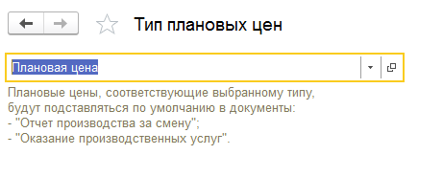

Отчет состоит из трех табличных частей: сводная часть, «Материалы в НЗП» и «Номенклатура выпускаемой продукции».

1. Сводная часть собирает данные по оборотам счета 20.01 по следующим правилам:

|  |  |  |  |  |
| --- | --- | --- | --- | --- |
| Название статьи | Методы сбора данных для: | | | |
| Остаток на начало месяца | Приход | Расход | Остаток на конец месяца |
| Материалы и полуфабрикаты | Остаток на конец предыдущего месяца по каждой строке отдельно | 20Дт 10Кт, статья затрат «Списание материалов» | Расчет по формуле по каждой строке отдельно: Остаток на начало месяца + Приход - Остаток на конец месяца | Итого из таблицы  «материалы в НЗП»  столбец «остаток в  производстве на конец периода производство» сумма  (руб.) (из примера 136) |
| Заработная плата | 20Дт 70Кт | Расчет по формуле по каждой строке отдельно (Остаток на начало месяца + Приход) * К |
| Начисления на оплату труда | 20Дт 69Кт |
| Амортизация | 20Дт 02Кт |
| Резерв на отпуск | 20Дт 96Кт |
| Итого | Сумма по  столбцу | Сумма по столбцу | Сумма по столбцу | Сумма по столбцу |

(все показатели в рублях)

Учесть данные по налоговому учету (с учетом суммы НУ).

**В шапке есть отборы по Организации, периоду, подразделению.**

Имеет следующий вид:



1. **«Материалы в НЗП»** показывает детально строку из сводной части «Материалы и полуфабрикаты», в шапке есть отбор по подразделению со складами раскладывая на сами материалы и полуфабрикаты и собирается по следующим правилам:

|  |  |
| --- | --- |
| **Наименование колонки** | **Метод заполнения** |
| Номенклатура материала | Элемент справочника «Номенклатура» |
| Остаток в производстве на начало периода (кол-во) | Равно «Остаток в производстве на конец периода (кол-во)» предыдущего месяца, количество |
| Остаток в производстве на начало периода (Сумма) | Расчет по формуле: «Остаток в производстве на начало периода (кол-во)» * плановая стоимость |
| Передано по требованиям накладным в производство (кол-во) | Количество материала из проведенного документа «Требование-накладная» |
| Передано по требованиям накладным в производство (Сумма) | Расчет по формуле: «Передано по требованиям накладным в производство (кол-во)» * плановая стоимость |
| Расход на производство выпущенной в отчетном периоде продукции (кол-во) | Количество материала из проведенного документа «Отчет производства за смену» |
| Расход на производство выпущенной в отчетном периоде продукции (Сумма) | Расчет по формуле: «Расход на производство выпущенной в отчетном периоде продукции (кол-во)» * плановая стоимость |
| Остаток в производстве на конец периода (кол-во) | Расчет по формуле: («Передано по требованиям накладным в производство (кол-во)» - «Расход на производство выпущенной в отчетном периоде продукции (кол-во)») + «Остаток в производстве на начало периода (кол-во)» |
| Остаток в производстве на конец периода (Сумма) | Расчет по формуле: «Остаток в производстве на конец периода (кол-во)» * плановая стоимость |

Имеет следующий вид:

|  |  |  |  |  |  |  |  |  |
| --- | --- | --- | --- | --- | --- | --- | --- | --- |
| Номенклатура материала | Остаток в производстве на начало периода | | Передано по требованиям накладным в производство | | Расход на производство выпущенной в отчетном периоде продукции | | Остаток в производстве на конец периода | |
| Кол-во | сумма | Кол-во | сумма | Кол-во | сумма | Кол-во | сумма |
| Итого | - | 100 | - | 59 | - | 23 | - | 136 |
|  |  |  |  |  |  |  |  |  |
| Материал 1, ед. изм. | 10 | 100 | 5 | 50 | 2 | 20 | 13 | 130 |
| Материал 2, ед. изм. |  |  | 3 | 9 | 1 | 3 | 2 | 6 |
| …. |  |  |  |  |  |  |  |  |

1. **Номенклатура выпускаемой продукции –** то на что открыт заказ на производство, собирается по следующим правилам:

|  |  |
| --- | --- |
| **Наименование колонки** | **Метод заполнения** |
| Номенклатура выпускаемой продукции | Элемент справочника «Номенклатура», продукция |
| НЗП на начало (кол-во) | Равно «НЗП на конец (кол-во)» предыдущего месяца |
| НЗП на конец (кол-во) | Количество данной продукции, по которой был сделан заказ (документ «Заказ на производство»), но выпуска (документ «Выпуск продукции») еще не было, и заказ в статусе «Изготавливается» (статус из регистра сведений «Выпуск продукции») |
| Выпуск (кол-во) | Количество из «Выпуска продукции» по данной продукции |
| Коэффициент (кол-во) | Расчет по формуле: НЗП (кол-во) на конец месяца/ (НЗП (кол-во) на начало месяца + Выпуск (кол-во)) |

Имеет следующий вид (все показатели в штуках):

|  |  |  |  |  |
| --- | --- | --- | --- | --- |
| **Номенклатура выпускаемой продукции** | **НЗП на начало** | **НЗП на конец** | **Выпуск** | **Коэффициент** |
| Продукция 1 | 22 | 22 |  |  |
| Продукция 2 |  |  | 17 |  |
| Продукция 3 |  |  | 111 |  |
| **Итого** | **22** | **22** | **128** | К=НЗП на конец / (НЗП на начало + Выпуск) |